1. ***Дать понятие:***
   1. **Множество** - совокупность определенных элементов, которая может быть связана в одно целое с помощью некоторого закона.
   2. **Подмножество** - Множество A называется подмножеством множества B, если любой элемент, принадлежащий A, также принадлежит B. Это записывается в виде отношения включения: A ⊆B. Таким образом, (A⊆B) ⇔ (x∈A → x∈B).
   3. Множество B, в свою очередь, называется **надмножеством** множества A, что записывается в виде отношения обратного включения: B ⊇ A.
   4. **Универсальное множество** – множество всех множеств
2. ***Как могут быть заданы множества?***

Множества могут быть заданы **списком, порождающей процедурой, описанием свойств элементов** или **графическим представлением.**

* 1. **Задание множеств списком** предполагает перечисление элементов. Например, множество А состоит из букв a, b, c, d : A={ a ,b, c, d} или множество L включает цифры 0, 2, 3, 4 : L={ 0, 2, 3, 4 }.
  2. **Задание множеств порождающей процедурой** означает описание характеристических свойств элементов множества: X = { x | H (x) }, т. е. множество X содержит такие элементы x, которые обладают свойством H (x).

Например:

B = { b | b = 3 / 2 * k , k  N }, N - множество всех натуральных чисел.

* 1. **Задание множества описанием свойств элементов.** Например, M – это, множество чисел, являющихся степенями двойки. S – это множество имен студентов, являющихся должниками по предметам.
  2. **Графическое задание множеств** осуществляют с помощью диаграмм Эйлера-Венна.

Построение диаграммы заключается в изображении большого прямоугольника, представляющего универсальное множество U, а внутри его – кругов (или каких-нибудь других замкнутых фигур), представляющих рассматриваемые множества**.**

1. ***В чем состоит отличие между счетными и несчетными множествами? Приведите примеры счетного и несчетного множества.***
   1. ***Счётное множество*** *-*  [бесконечное множество](https://ru.wikipedia.org/wiki/%D0%91%D0%B5%D1%81%D0%BA%D0%BE%D0%BD%D0%B5%D1%87%D0%BD%D0%BE%D0%B5_%D0%BC%D0%BD%D0%BE%D0%B6%D0%B5%D1%81%D1%82%D0%B2%D0%BE), элементы которого возможно пронумеровать натуральными числами.

**Пример**: множество натуральных чисел, множество рациональных чисел.

* 1. **Несчётное множество** - множество, не являющееся ни конечным, ни счетным.

**Пример**: множество комплексных чисел, множество вещественных чисел.

1. ***Что понимается под мощностью множества? Приведите пример множества А с мощностью |A|=8.*** 
   1. ***Мощность множества*** *–**количество элементов входящих в данное множество.*

***Пример множества мощностью 8:*** *A = {1, 2, 3, 4, 5, 6, 7, 8}*

1. ***Что понимается под абсолютным дополнением некоторого множества?*** 
   1. ***Абсолютным дополнением множества*** A называется множество всех элементов, не принадлежащих A, т.е. множество `A = U\A, где U - универсальное множество
2. ***Чему равна мощность булеана множества А, состоящего из шести элементов?***

***Булеан —*** множество всех подмножеств данного множества A

Число подмножеств конечного множества, состоящего из n элементов, равно 2n.

* 1. *Мощность булеана, множества А, состоящего из 6 элементов равна* ***26= 64***

1. ***Что понимается под взаимным включением множеств и в каком случае оно существует?***
   1. **Под взаимным включением множеств** понимают включение множества А в множество B, в котором выполняются следующие условия:

**- Множество A является подмножеством B и Множество B является подмножеством А**

1. ***В чем состоит отличие между строгим и нестрогим включением множеств?*** 
   1. **Множество A включено в B, если каждый элемент множества A принадлежит также и множеству B** (рис. 1.2 а), 1.2 б). Частным случаем отношения включения может быть и **равенство множеств A и B**, что отражается символом ⊆: **A**⊆**B** ⇔ ∀**a**∈**A→a** ∈**B** .

**Подобное отношение можно называть нестрогим включением**.

* 1. Довольно часто требуется **исключить равенство множеств из отношения включения**, в связи с чем, вводится **отношение строгого включения**.

**Множество A строго включено в B, если A включено в B, но не равно ему (рис. 2а),** что отражается символом ⊂: ***A***⊂***B*** ⇔ (***A***⊆***B***) ***и*** (***A*≠*B***)**.**

1. ***Что понимается под собственным подмножеством некоторого множества?***

Множество A 𝑎– собственное подмножество  множества 𝑏B, если множество 𝑎A является [подмножеством](https://mathematika.fandom.com/wiki/%D0%9F%D0%BE%D0%B4%D0%BC%D0%BD%D0%BE%D0%B6%D0%B5%D1%81%D1%82%D0%B2%D0%BE#%D0%9F%D0%BE%D0%B4%D0%BC%D0%BD%D0%BE%D0%B6%D0%B5%D1%81%D1%82%D0%B2%D0%BE_%D0%BC%D0%BD%D0%BE%D0%B6%D0%B5%D1%81%D1%82%D0%B2%D0%B0) множества 𝑏B и [существует](https://mathematika.fandom.com/wiki/%D0%A1%D1%83%D1%89%D0%B5%D1%81%D1%82%D0%B2%D0%BE%D0%B2%D0%B0%D0%BD%D0%B8%D0%B5) [элемент](https://mathematika.fandom.com/wiki/%D0%AD%D0%BB%D0%B5%D0%BC%D0%B5%D0%BD%D1%82#%D0%AD%D0%BB%D0%B5%D0%BC%D0%B5%D0%BD%D1%82_%D0%BC%D0%BD%D0%BE%D0%B6%D0%B5%D1%81%D1%82%D0%B2%D0%B0) множества 𝑏B, не [принадлежащий](https://mathematika.fandom.com/wiki/%D0%9F%D1%80%D0%B8%D0%BD%D0%B0%D0%B4%D0%BB%D0%B5%D0%B6%D0%BD%D0%BE%D1%81%D1%82%D1%8C#%D0%9F%D1%80%D0%B8%D0%BD%D0%B0%D0%B4%D0%BB%D0%B5%D0%B6%D0%BD%D0%BE%D1%81%D1%82%D1%8C_%D0%BC%D0%BD%D0%BE%D0%B6%D0%B5%D1%81%D1%82%D0%B2%D1%83) множеству 𝑎A.

1. ***Что понимается под свойством рефлексивности (симметричности, транзитивности) отношения? Привести пример (примеры) отношений, обладающих этим свойством.***

**Рефлексивность** — это свойство бинарного отношения, которое заключается в том, что для любого предмета из области его определения имеет место это отношение предмета к самому себе. aRa

**Симметричность** — это свойство, которое рассматривается для двух разных элементов множества. Отношение называется симметричным, когда для любых пар предметов из области его определения верно, что, когда это отношение x и y, то оно имеет место и в паре (y, x). aRb => bRa

**Транзитивность** — это свойство, которое рассматривается для трёх разных элементов множества. Отношение называется транзитивным, если оно обязательно имеет место для пары x, z при условии его наличия в парах (x, y) и (y, z). aRb; bRc => aRc

1. ***Что понимается под антирефлексивным (антисимметричным, нетранзитивным) отношением? Привести пример (примеры) подобного отношения.***

То же самое но зачеркнута стрелочка)

1. ***Является ли отношение параллельности двух прямых транзитивным? Утверждение обосновать.***

Нет тк. Для применения свойства транзитивности нужно 3 элемента т.е. 3 прямых.

1. ***Дать определение операции объединения (пересечения, разности, симметрической разности, дополнения) множеств.***

Объединение A и B – множество элементов, включённых хотя бы в 1 из этих множеств.

Пересечения A и B – множество элементов, включенных в оба множества.

Разность A и B – множество элементов A без элементов B.

Симм. Разность А и В – множество элементов А и В без общих элементов.

Дополнение А - множество U без элементов А

1. ***В каком случае объединение (пересечение, разность) двух множеств равно пустому (универсальному) множеству?***
2. ***Привести пример множеств, для которых пересечение равно ∅, а разность не равна ∅.***

Мне смутил вопрос, потому что вроде это любое не пересекающиеся множество

1. ***Записать законы де Моргана (поглощения, склеивания, сокращения).***

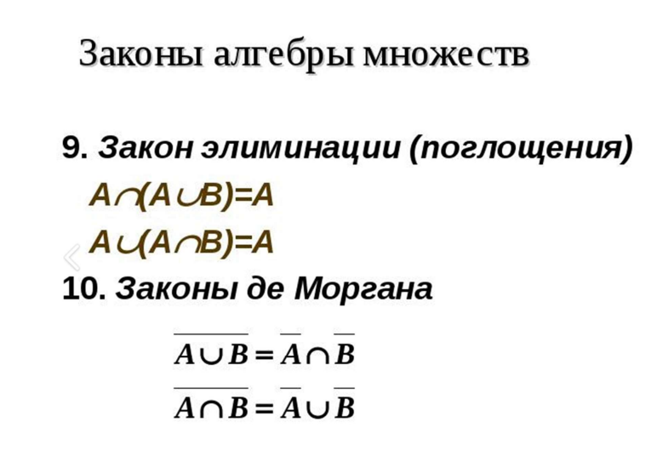

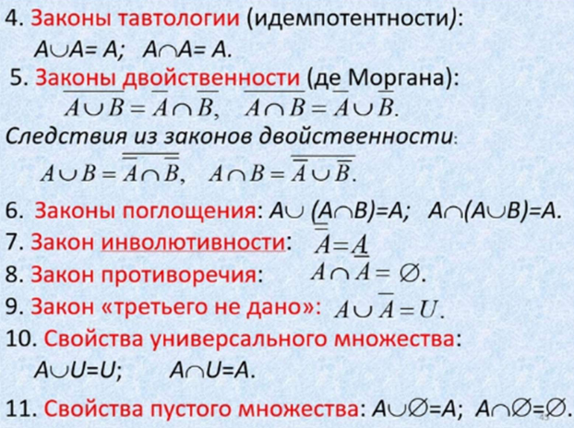

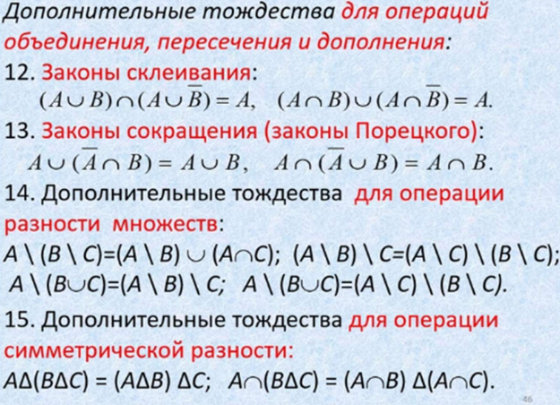

1. ***Перечислите основные способы (методы) доказательства правомочности тождеств. На чем основан тот или иной способ (метод) доказательства?***

Метод взаимного включения. Метод взаимного включения базируется на определении равенства двух множеств, между которыми существует отношение взаимного включения. (А и В равны, если А входит в В, а В входит в А). Алгебраический метод. Тождества и свойства множеств, законы.

1. ***Что понимается под прямым (декартовым) произведением трех множеств? Чему равна мощность этого произведения?***

Прямым(декартовым) произведением множеств A1, A2, ..., An называется совокупность всех упорядоченных n-oк (векторов длинной n), таких что ai принадлежит Ai (i=1,2,...n). Мощность прямого произведения равна произведению мощностей множеств-сомножителей.

1. ***Для множества A={a, b} найти A3 – третью декартову степень.***
2. ***Записать основные тождества для операции прямого произведения множеств.***

